ПОСТАНОВЛЕНИЕ АДМИНИСТРАЦИИ ГОРОДА

№ 1782 от 17.03.2014

Об утверждении границ прилегающих территорий

к некоторым организациям,

на которых не допускается

розничная продажа

алкогольной продукции

В соответствии с Федеральным законом от 22.11.1995 № 171-ФЗ «О государственном регулировании производства и оборота этилового спирта, алкогольной и спиртосодержащей продукции и об ограничении потребления (распития) алкогольной продукции» (с изменениями от 02.11.2013), Поста-новлением Правительства Российской Федерации от 27.12.2012 № 1425 «Об определении органами государственной власти субъектов Российской Федерации мест массового скопления граждан и мест нахождения источников повышенной опасности, в которых не допускается розничная продажа алко-гольной продукции, а также определении органами местного самоуправления границ прилегающих к некоторым организациям и объектам территорий, на которых не допускается розничная продажа алкогольной продукции», решением Думы города от 28.05.2013 № 333-V ДГ «Об определении способа расчета расстояний от некоторых организаций и (или) объектов до границ прилегающих к ним территорий, на которых не допускается розничная продажа алкогольной продукции» (с последующими изменениями), распоряжениями Администрации города от 30.12.2005 № 3686 «Об утверждении Регламента Администрации города» (с последующими изменениями), от 19.11.2013 № 4032 «О передаче некоторых полномочий высшим должностным лицам Админи-страции города»:
1. Утвердить границы прилегающих территорий, на которых не допускается розничная продажа алкогольной продукции, к следующим организациям:
- общество с ограниченной ответственностью «ПрофЭнергоМед Лечебно-диагностический центр» в здании МЭС Западной Сибири филиал в городе Сургуте, расположенное по адресу: город Сургут, улица Геологическая, дом 4, согласно приложению 1;
- бюджетное учреждение Ханты-Мансийского автономного округа – Югры «Центр помощи детям, оставшимся без попечения родителей «На Калинке», расположенное по адресу: город Сургут, улица Еловая, дом 8, согласно приложению 2;
- медицинский кабинет индивидуального предпринимателя «КОЛЕСНИЧЕНКО ВАДИМ НИКОЛАЕВИЧ», расположенный по адресу: город Сургут, улица 30 лет Победы, дом 21, кабинет 9, согласно приложению 3;
- бюджетное учреждение Ханты-Мансийского автономного округа – Югры «Сургутская городская станция скорой медицинской помощи», расположенное по адресу: город Сургут, улица Профсоюзов, дом 29, согласно приложению 4;
- бюджетное учреждение Ханты-Мансийского автономного округа – Югры «Сургутская городская станция скорой медицинской помощи», расположенное по адресу: город Сургут, проспект Комсомольский, дом 42/1, согласно приложению 5.
2. Управлению информационной политики опубликовать настоящее поста-новление в средствах массовой информации и разместить на официальном интернет-сайте Администрации города.
3. Контроль за выполнением постановления возложить на заместителя главы Администрации города Сафиоллина А.М.

И.о. главы Администрации города О.М. Лапин
Приложение 1
к постановлению
Администрации города
от _____________ № ________

Схема
границ прилегающей территории к обществу с ограниченной ответственностью «ПрофЭнергоМед Лечебно-диагностический центр» в здании МЭС Западной Сибири филиал в городе Сургуте,
улица Геологическая, дом 4

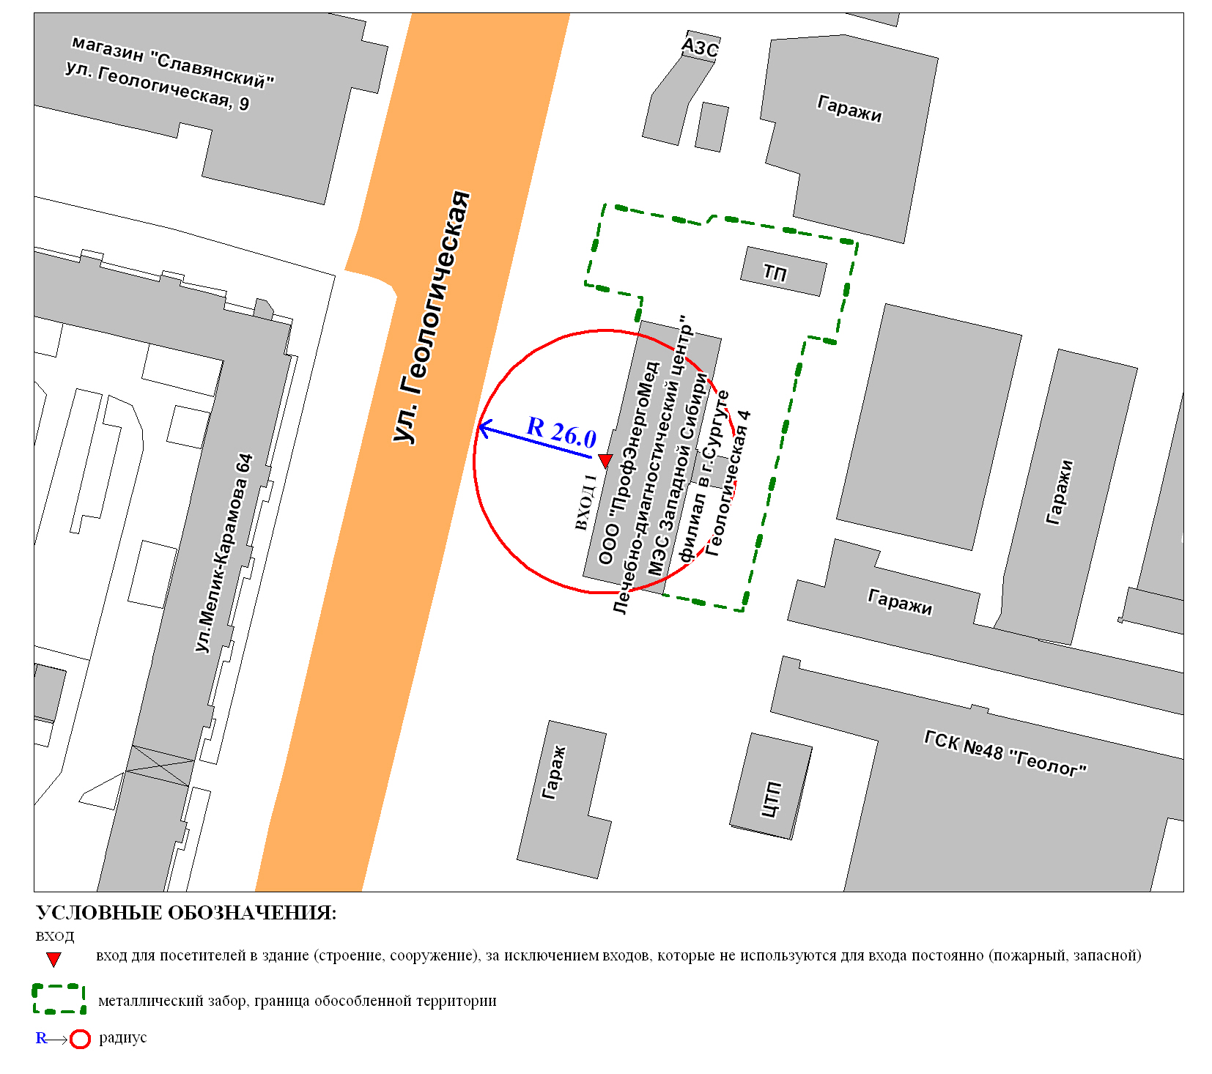
Приложение 2
к постановлению
Администрации города
от _____________ № ________

Схема
границ прилегающей территории к бюджетному учреждению
Ханты-Мансийского автономного округа – Югры «Центр помощи детям, оставшимся без попечения родителей «На Калинке»,
улица Еловая, дом 8

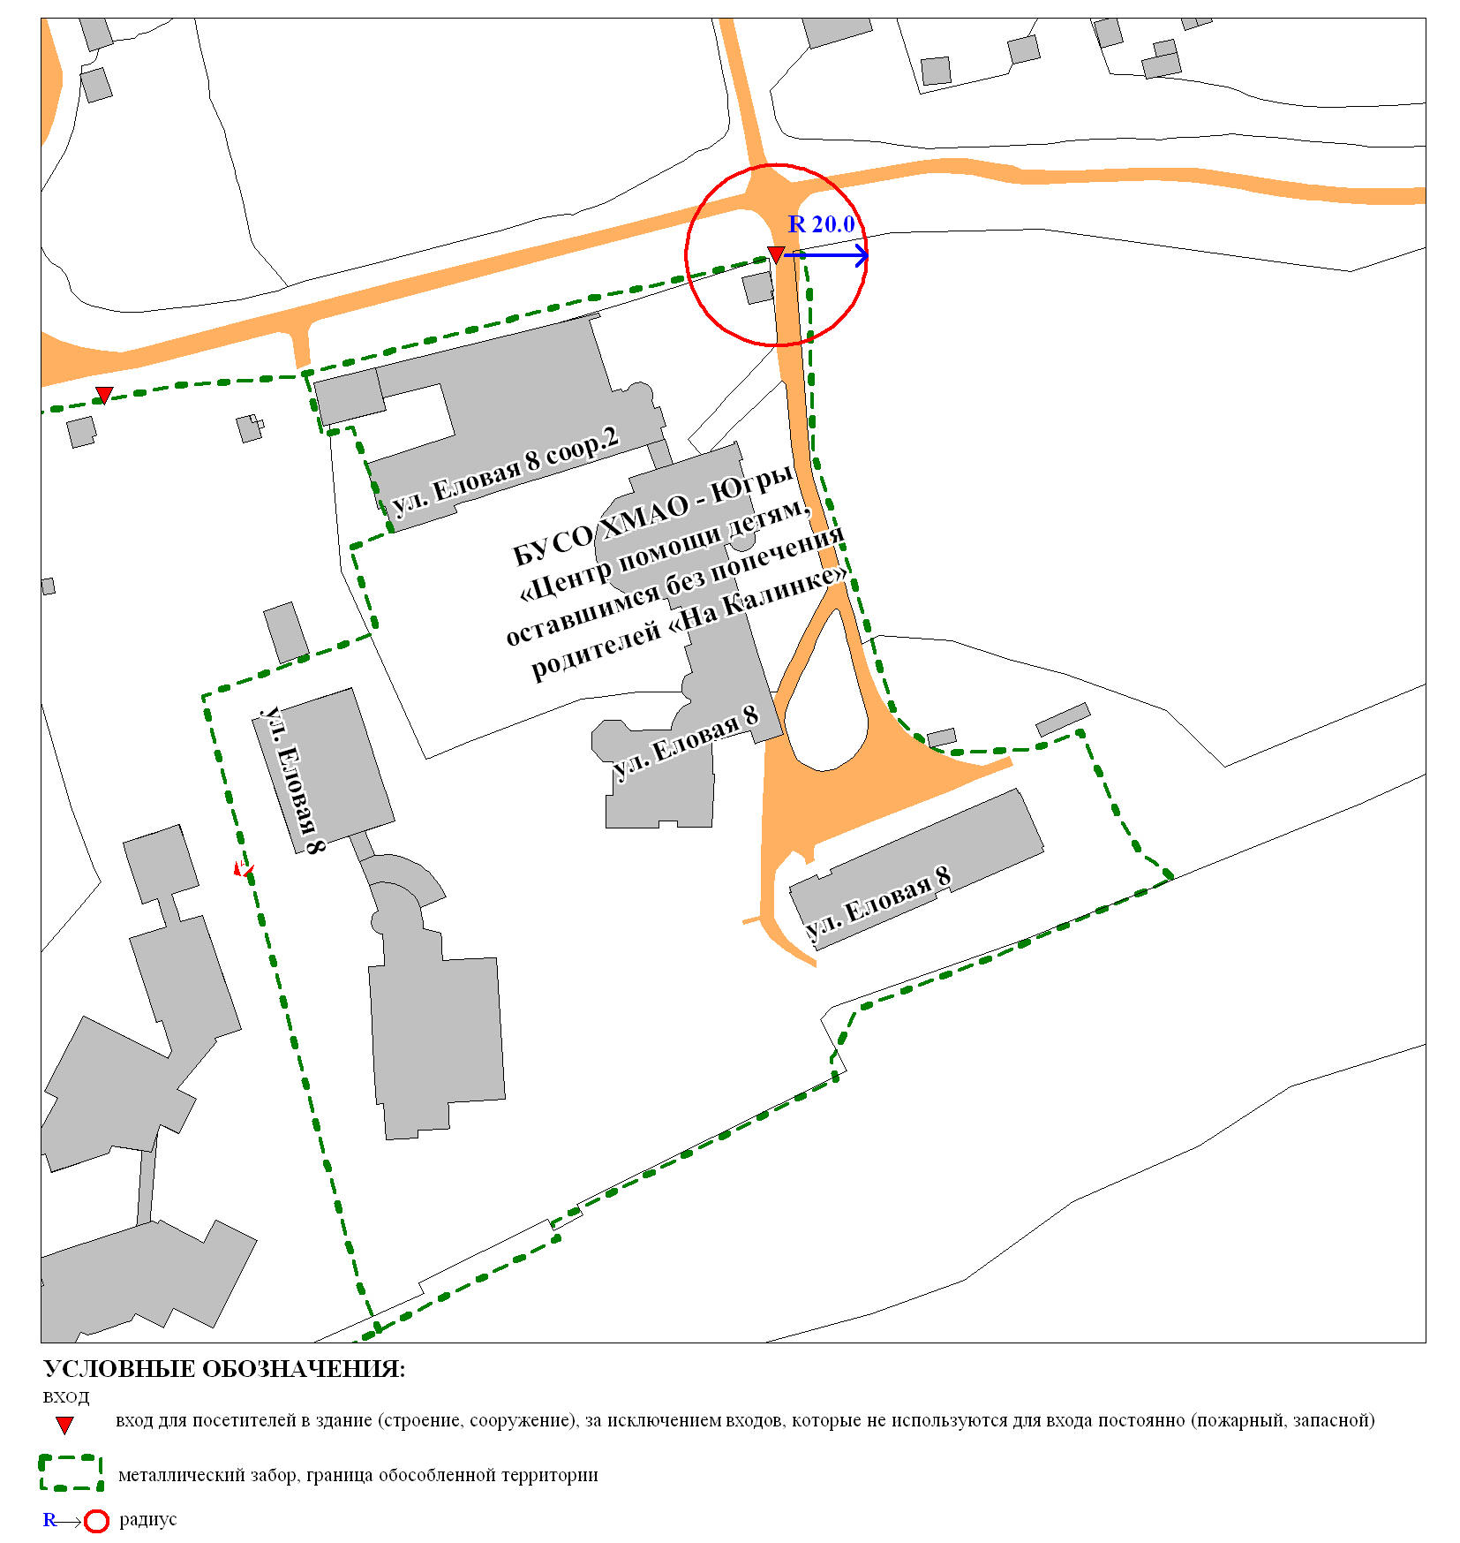
Приложение 3
к постановлению
Администрации города
от ____________ № _________

Схема
границ прилегающей территории к медицинскому кабинету индивидуального предпринимателя
«КОЛЕСНИЧЕНКО ВАДИМ НИКОЛАЕВИЧ»,
улица 30 лет Победы, дом 21, кабинет 9
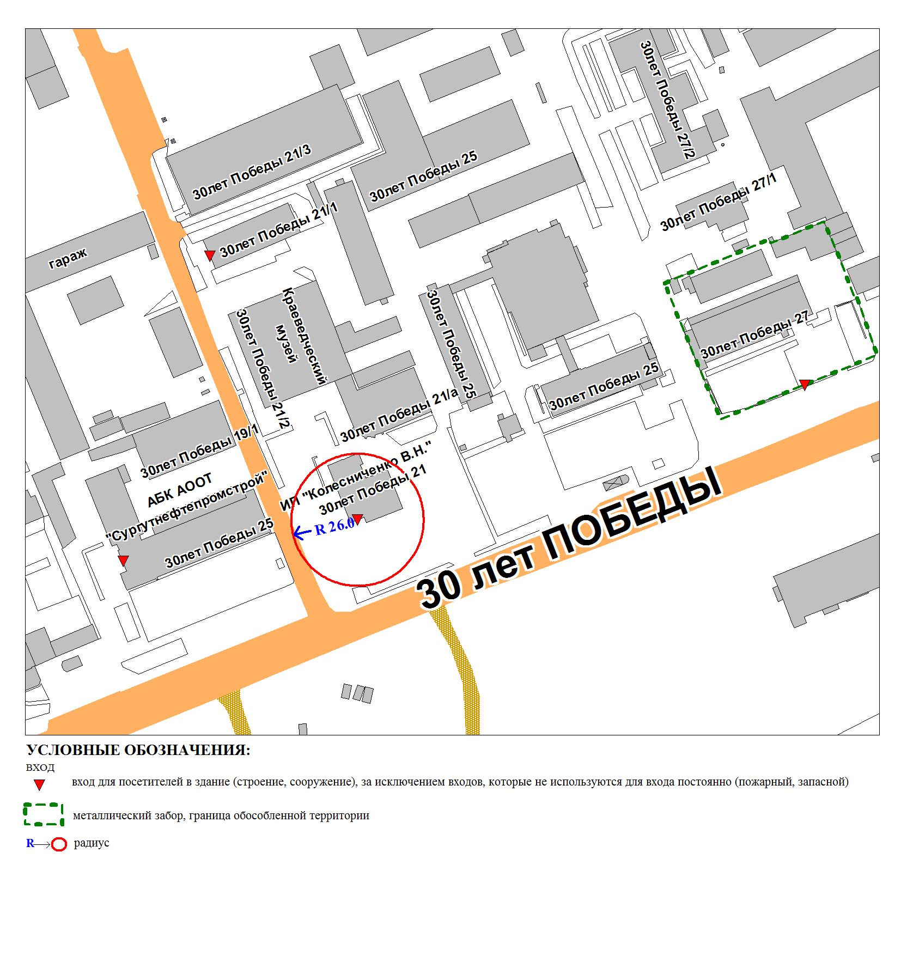
Приложение 4
к постановлению
Администрации города
от ____________ № _________

Схема
границ прилегающей территории к бюджетному учреждению
«Сургутская городская станция скорой медицинской помощи»,
улица Профсоюзов, дом 29

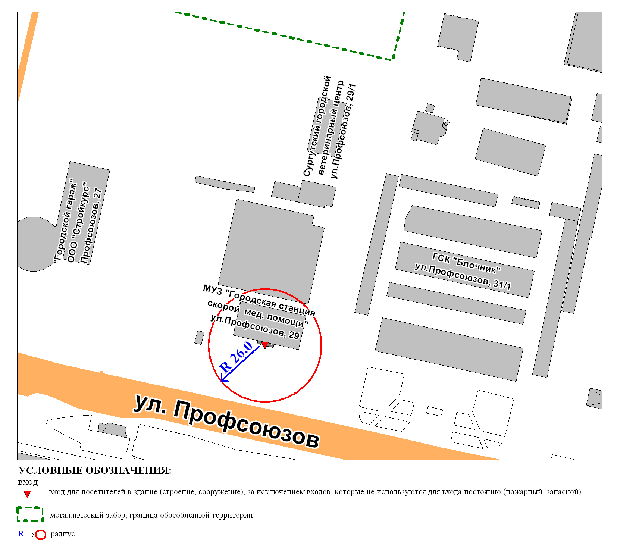
Приложение 5
к постановлению
Администрации города
от _____________ № ________

Схема
границ прилегающей территории к муниципальному
учреждению здравоохранения «Сургутская городская станция скорой медицинской помощи»,
проспект Комсомольский, дом 42/1
